Сочинение по картине
М.А. Врубеля
«Царевна – Лебедь»
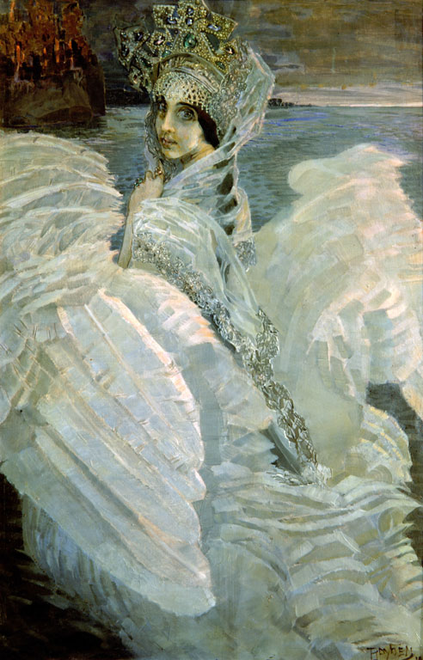

МБОУ ДСОШ №1
5 «Б» класс
Дымников Владислав

2012 год

За морем царевна есть,
Что не можно глаз отвесть:
Днем свет божий затмевает,
Ночью землю освещает,
Месяц под косой блестит,
А во лбу звезда горит.
А.С. Пушкин

В своём творчестве А.С. Пушкин часто обращался к русским народным сказкам. И в образе Царевны – Лебеди можно легко узнать Василису Премудрую и Царевну Лягушку. Сказочная Лебедь соединила в себе волшебство из народного творчества и представление самого автора о красоте.
Сюжетом сказки Пушкина заинтересовался русский композитор Римский-Корсаков. В своей опере «Сказка о царе Салтане» он изобразил сказочный мир, где постоянно соперничают злые и добрые силы. Тревожная и взволнованная музыка, словно предупреждающая об опасности, сменяется на лёгкие и мелодичные аккорды. Композитор так удачно создал музыкальный портрет главной героини, что слушателю сразу становится понятно, когда появляется Лебедь.
Художник М.А. Врубель оформлял декорации к опере Римского – Корсакова, а его жена исполняла партию Царевны-Лебеди. Именно образ Царевны – Лебеди вдохновил художника к написанию картины.
Я не сразу смог понять чувства и эмоции, которые хотел передать художник в своей работе. Сначала мне показалось, что образ Царевны печален, её взор наполнен грустью и тоской. Но когда я послушал отрывок из оперы Римского-Корсакова, моё впечатление о картине изменилось. Теперь на меня с картины смотрела прекрасная девушка с гордым взглядом!
Сказочная Лебедь изображена на фоне спускающихся сумерек, вдалеке на морской глади отражаются последние лучи солнца. Все предметы за спиной Царевны изображены неясными размытыми линиями, словно художник хотел сделать их менее значительными, чем пленительный образ главной героини картины.
М.А. Врубель был большим поклонником народной культуры, поэтому волшебная дева предстаёт в образе русской красавицы с величественной осанкой. Образ Царевны дополняет её роскошный кокошник, расшитый жемчугом, а крылья, словно белоснежное платье, дополняют образ невесты.
Картина произвела на меня удивительное впечатление – я окунулся в таинственный сказочный мир, где царит любовь и красота. А на последней странице этой волшебной книги - портрет прекрасной Лебеди, которая, прощаясь с нами, своим чарующим взглядом говорит, что добро всегда побеждает зло!

